SoftWell – Sistema de Portaria
Obs.: Resolução de vídeo deve estar configurada em 1024x768 pixels. Formato de data deve ser dd/mm/yyyy.

Para realizar a instalação do Sistema de Portaria na estação do Sr. Osvaldo Cesar Ozorio:

- Mapear o drive C:\ da Portaria na estação do Sr. Osvaldo, assumindo a letra W:\
- Executar o instalador SOFTWELL - SISTEMA DE PORTARIA FULL.exe
- Na tela Welcome to the… clicar Next

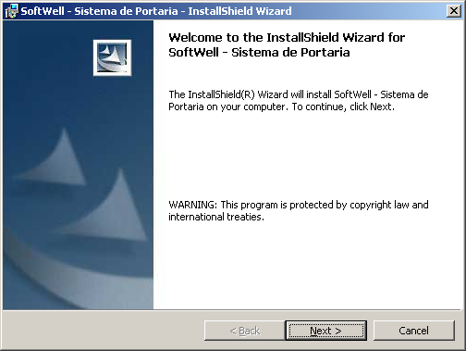

- Na tela Customer Information ticar a opção Anyone who uses this computer (all users) e clicar em Next

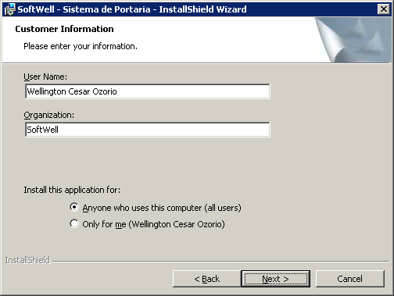

5. Na tela Ready to Install…clicar em Install

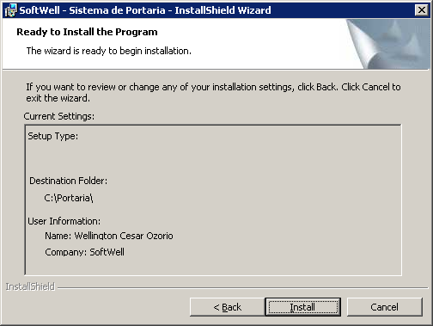

6. Na tela InstallShield Wizard...clicar em Finish

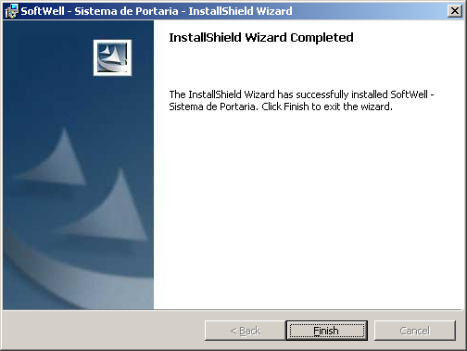

Serão criados atalhos no Desktop e no Menu Iniciar.

WELLINGTON CESAR OZORIO

